

版本：V1.0.0

密级：保密

**MES-SimData**

**软件操作说明**

|  |  |  |  |  |  |
| --- | --- | --- | --- | --- | --- |
| 作者 | 日期 | 版本 | 审核 | 批准 | 描述 |
| 张雨力 | 2018-8-24 | 0.8.0 |  |  | 单机版操作部分 |
| 张雨力 | 2018-8-26 | 0.9.0 |  |  | 新增单文件下载数据库版本说明 |
| 张雨力 | 2018-8-28 | 1.0.0 |  |  | 新增批量下载单机版说明和修改一些文档细节 |
|  |  |  |  |  |  |
|  |  |  |  |  |  |
|  |  |  |  |  |  |
|  |  |  |  |  |  |
|  |  |  |  |  |  |
|  |  |  |  |  |  |

目录

一、任务概述 2

1.1软件目的 2

1.2运行环境 3

1.3条件与限制 3

二、功能需求 3

2.1功能需求 3

三、基本功能描述 3

3.1初始化配置模块 3

3.2 SIM卡数据下载模块 4

# 一、任务概述

## 1.1软件目的

本软件是用来实现软SIM卡的数据文件下载与返工。

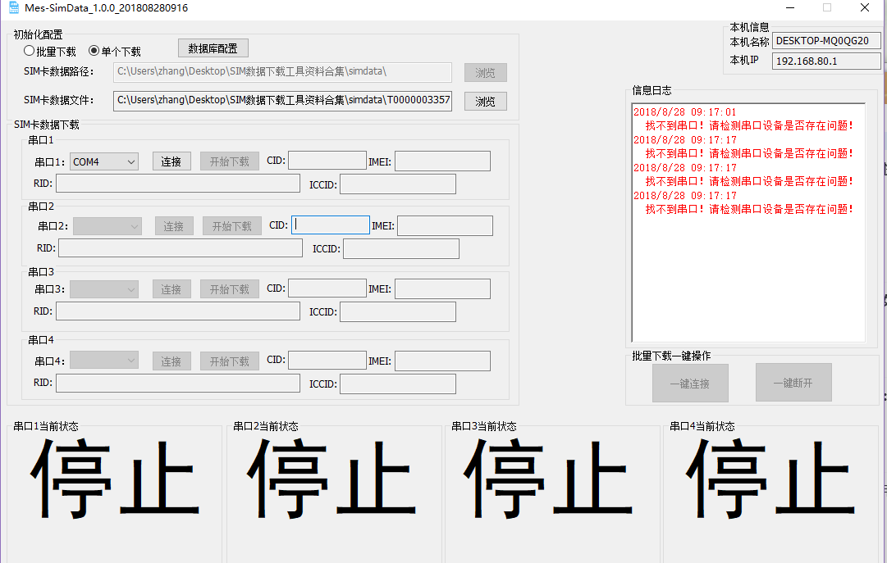

## 1.2运行环境

WINDOWS XP以上版本的系统下。

## 1.3条件与限制

①串口线和机器必须备好。

# 二、功能简介

## 2.1功能简介

主要功能：

* 可以进行单个文件下载并自主选择SIM卡数据文件；
* 可以自动进行文件的下载；
* 可以将下载完成后的相关数据上传到数据库；
* 可以检测当前插入的机器是否下载成功过；
* 可以检测当前要烧入的SIM卡数据文件是否下载过；
* 可以检测SIM卡数据文件是否下载过；
* 可以进行批量下载，并支持一键连接并开始下载操作；
* 批量下载时可以根据所选择的目录将目录下的文件自动分配给各个串口。

# 三、功能模块描述

## 3.1初始化配置模块

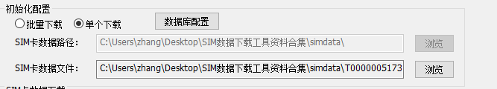

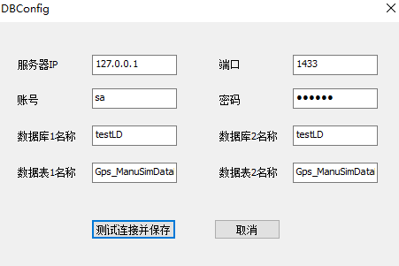

（1）初始化配置：目前1.0.0版本支持批量下载（单机版）和单个下载（数据库版），选择相应的模式后可以浏览选择要下载的文件或文件夹。

（2）数据库配置：可以填入用户当前所用的服务器的IP和数据库的名称，我们使用的时候一般数据库表名应该是Gps_ManuSimDataParam，数据库的名称填你所用的数据库名。

## 3.2 SIM卡数据文件下载模块（单文件下载模式）

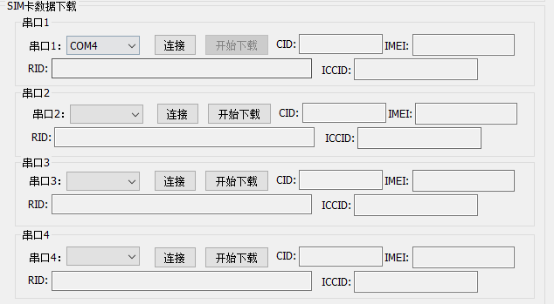

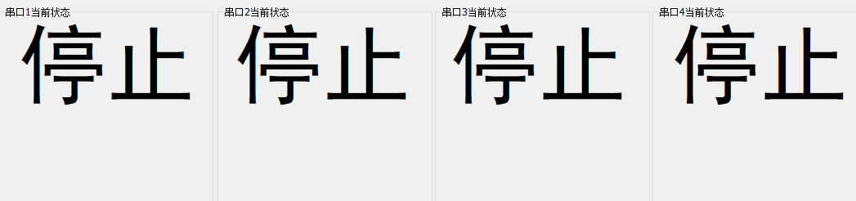

（1）在单文件下载的模式下，仅支持一个串口，假设串口是提前插入的话，那么程序开启后串口1的框会直接显示相应的串口号。

（2）用户在选择正确文件后只需点击连接就可以直接进行文件下载，下载前会检测机子是否已经插入，检测所选择的文件是否已经下载过（如果已经下载过则会弹出框让用户重新选择文件或者让用户停止下载），以及检测该机子是否已经下载成功过（如果下载成功过会提示重复下载）。

（3）点击连接断开和停止下载都可以暂停SIM卡数据的下载，此时可以浏览其它SIM卡数据文件，开始下载后是不允许选择其它SIM卡数据文件的。

（4）每个串口的执行结果都会在下面结果框中显示，分别有停止、就绪、已连接、下载中、成功、失败和重复下载这些提示。

（5）在单个文件下载模式中，如果文件已经下载过，则会弹出框让用户选择是否下载其它文件，如果用户选择取消则直接停止下载，如果连接到串口的机子已经下载文件并成功过，那么串口当前状态会提示重复下载。

（6）提示说明：

①停止：表示当前串口为停止状态。

②就绪：表示当前串口在准备连接设备。

③已连接：表示当前串口已经连接上设备。

④下载中：表示当前串口正在下载文件。

⑤成功：表示当前串口已经成功下载文件。

⑥失败：表示当前串口下载文件失败或者读IMEI或RID号失败。（此时会重新进行下载，最好重启下机子）

⑦重复下载：表示当前串口所连接的机子已经下载文件成功过，同一台机子，文件下载成功后是不允许再下载的。

注意事项：

（1）测试人员请分清串口线和机子，工作流程是机子在下载完成后，工作人员会将机子与串口线分离，然后拿另一台机子与串口线连接，请不要随便拔串口线，这是违规操作，软件不对违规操作负责。

（2）注意：同一台机子，如测试中要重复下载，请重启机子或者将机子插拔后再进行。（注意不是插拔串口线。）

## 3.3 SIM卡数据文件下载模块（批量下载模式）

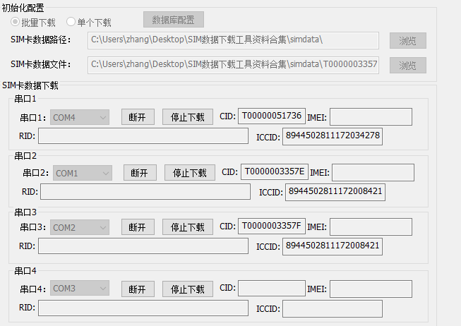

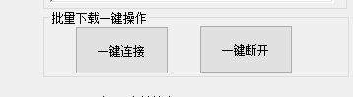

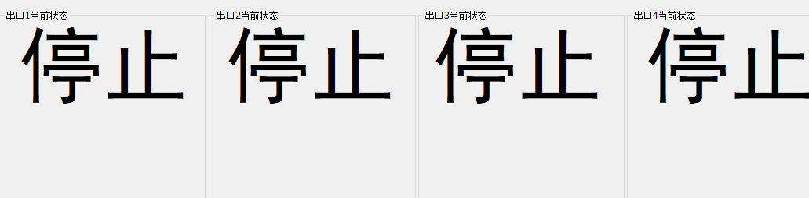

（1）在批量文件下载的模式下，最多支持4个串口操作，假设串口是提前插入的话，那么在切换批量下载模式的时候，能够自动将插入的串口显示出来。

（2）用户在选择正确的文件夹后，只需点击一键连接就可以直接进行多串口的文件下载，由于目前批量下载是单机版，所以不会提示机子以及文件是否已经下载过。

（3）点击一键断开可以将所有的串口连接断开，用户也可以选择断开单独的一个串口。（但不推荐，理论上在下载中途直接断开是属于违规操作）

（4）程序会自动为每个串口分配种子文件，如果种子文件已经全部下载完，那么就不会再分配文件到各个串口（参考上图中的串口4），此时用户应该把机器连接到有分配到文件的串口，文件在全部下载完成后会提示文件已全部下载完成，同时断开所有串口连接。

（5）每个串口的执行结果都会在下面结果框中显示，分别有停止、就绪、已连接、下载中、成功、失败和重复下载这些提示。（目前单机版可能没有其中一些提示。）

（6）提示说明：

①停止：表示当前串口为停止状态。

②就绪：表示当前串口在准备连接设备。

③已连接：表示当前串口已经连接上设备。

④下载中：表示当前串口正在下载文件。

⑤成功：表示当前串口已经成功下载文件。

⑥失败：表示当前串口下载文件失败或者读IMEI或RID号失败。（此时会重新进行下载，最好重启下机子）

⑦重复下载：表示当前串口所连接的机子已经下载文件成功过，同一台机子，文件下载成功后是不允许再下载的。

注意事项：

图1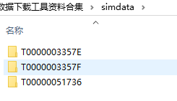

图2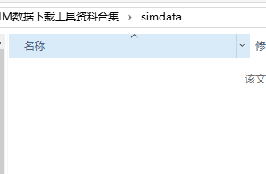

图3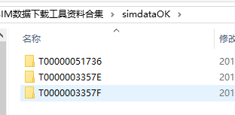

在批量下载的情况下，文件会将下载成功的文件的文件夹移动到一个后缀为OK的文件夹目录下（用于返工），即理论上所有文件成功下载后都会被移动到此文件夹，同时原文件夹就会变为空，即上图的图1→图2→图3这个流程。（后缀为OK的文件夹名称的命名规则为原文件夹名称+OK，比如上面原文件夹名称叫simdata，那后缀为OK的文件夹名称就叫simdataOK。）